Aplikasi Inventory Management System
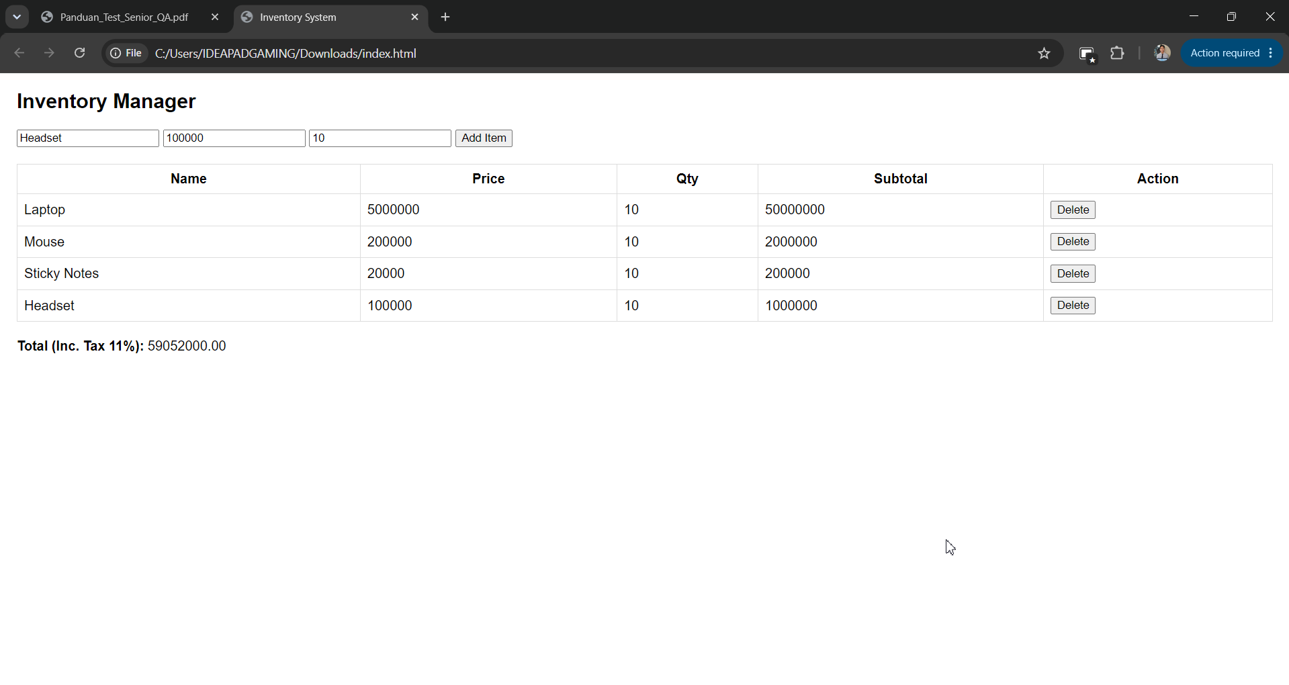

Aplikasi ini bertujuan untuk melakukan pencatatan inventaris dengan detail keterangan harga & kuantitas dan menghitung total dari semua inventaris dengan menambahkan perhitungan pajak 11%. Aplikasi Inventory Management System memiliki fungsi untuk menambahkan data produk dengan keterangan harga & kuantitas, juga dapat melakukan penghapusan data jika keterangan tidak sesuai.

- Exploratory Testing & Bug Reporting
Aplikasi belum berfungsi secara sempurna atau semestinya, dibuktikan dengan ditemukannya beberapa kecacatan/defect dari segi fungsionalitas aplikasi. Berikut daftar temuan bug/defect pada aplikasi:
ID | BUG_ADD001
Modul | Penambahan Item / Add Item
Judul | [BUG – TESTING] Sistem Tidak Mengosongkan Field Product, Price & Quantity setelah Melakukan Klik Button Add Item
Steps | GIVEN User melakukan input data Product  WHEN User masukan nama Product, Price dan Quantity  AND User klik button Add Item
Expected Results | THEN Sistem berhasil menambahkan data Product yang diinput kedalam table  AND Sistem mengosongkan Field Product, Price & Quantity
Actual Results | THEN Sistem berhasil menambahkan data Product yang diinput kedalam table  AND Sistem tidak mengosongkan Field Product, Price & Quantity  AND Data yang telah diinput masih ada di field-field terkait sehingga jika terjadi kesalahan saat klik button Add Item data Product yang sama bisa ter-input berkali-kali
Attatchement | 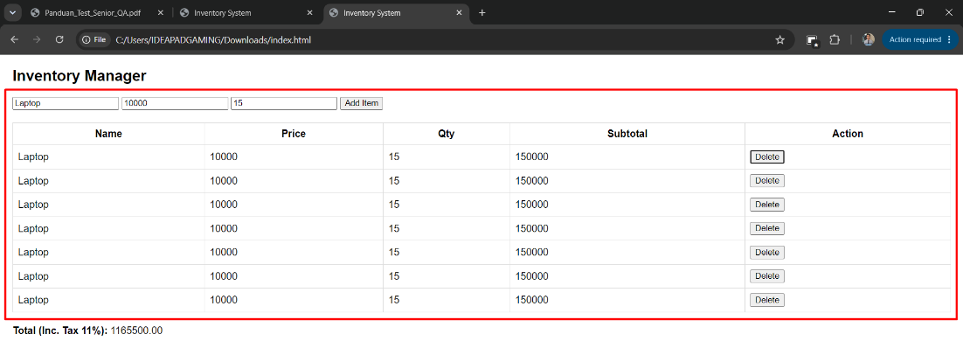
Severity | Medium
ID | BUG_ADD002
Modul | Penambahan Item / Add Item
Judul | [BUG – TESTING] User Dapat Melakukan Input Price dengan Nilai NULL
Steps | GIVEN User melakukan input data Product  WHEN User masukan nama Product & Quantity  AND Kosongkan kolom Price  AND User klik button Add Item
Expected Results | THEN Sistem menampilkan notifikasi pesan error “Fields cannot be empty” dibagian bawah field mandatory yang kosong  AND Data Product tidak berhasil ter-input kedalam tabel
Actual Results | THEN Sistem tidak menampilkan notifikasi pesan error “Fields cannot be empty” dibagian bawah field mandatory yang kosong  AND Data Product tetap berhasil ter-input kedalam table  AND Data produk dengan nilai Null/NaN merusak perhitungan Total Produk
Attatchement | 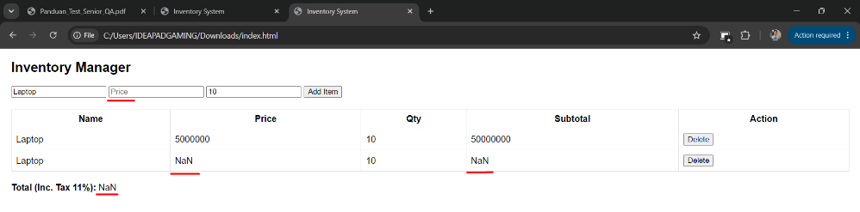
Severity | Major/High
ID | BUG_ADD003
Modul | Penambahan Item / Add Item
Judul | [BUG – TESTING] User Dapat Melakukan Input Quantity dengan Nilai NULL
Steps | GIVEN User melakukan input data Product  WHEN User masukan nama Product & Price  AND Kosongkan kolom Quantity  AND User klik button Add Item
Expected Results | THEN Sistem menampilkan notifikasi pesan error “Fields cannot be empty” dibagian bawah field mandatory yang kosong  AND Data Product tidak berhasil ter-input kedalam tabel
Actual Results | THEN Sistem tidak menampilkan notifikasi pesan error “Fields cannot be empty” dibagian bawah field mandatory yang kosong  AND Data Product tetap berhasil ter-input kedalam table  AND Data produk dengan nilai Null/NaN merusak perhitungan Total Produk
Attatchement | 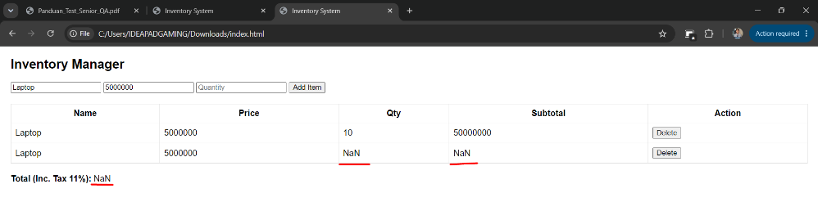
Severity | Major/High
ID | BUG_ADD004
Modul | Penambahan Item / Add Item
Judul | [BUG – TESTING] User Dapat Melakukan Input Price dengan Nilai Negatif
Steps | GIVEN User melakukan input data Product  WHEN User masukan nama Product & Quantity  AND Input field Price dengan nilai Negatif  AND User klik button Add Item
Expected Results | THEN Sistem membatasi Inputan dibawah 0 atau symbol negative (-)  AND Data Product tidak berhasil ter-input kedalam tabel
Actual Results | THEN Nilai negative pada field Price tetap dapat terinput  AND Product dengan nilai negative merusak kalkulasi perhitungan Total barang
Attatchement | 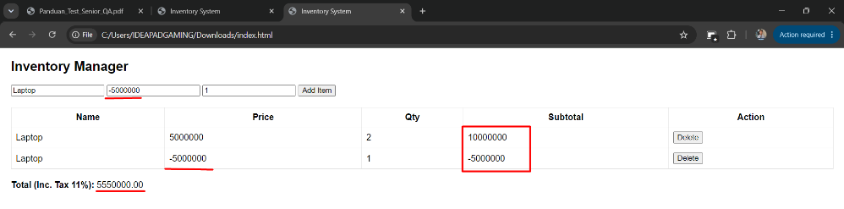
Severity | Major/High
ID | BUG_ADD005
Modul | Penambahan Item / Add Item
Judul | [BUG – TESTING] User Dapat Melakukan Input Quantity dengan Nilai Negatif
Steps | GIVEN User melakukan input data Product  WHEN User masukan nama Product & Price  AND Input field Quantity dengan nilai Negatif  AND User klik button Add Item
Expected Results | THEN Sistem membatasi Inputan dibawah 0 atau symbol negative (-)  AND Data Product tidak berhasil ter-input kedalam tabel
Actual Results | THEN Nilai negative pada field Quantity tetap dapat terinput  AND Product dengan nilai negative merusak kalkulasi perhitungan Total barang
Attatchement | 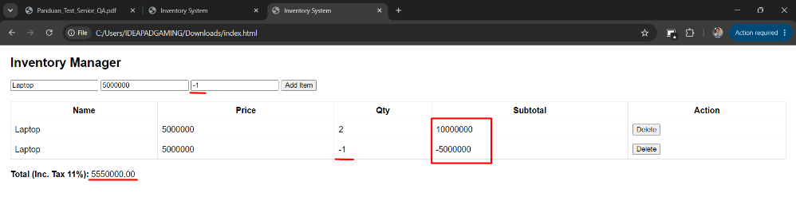
Severity | Major/High
ID | BUG_ADD006
Modul | Penambahan Item / Add Item
Judul | [BUG – TESTING] Tidak Ada Batasan Input Nominal pada Field Price & Quantity
Steps | GIVEN User melakukan input data Product  WHEN User masukan nama Product  AND Input field Price & Quantity dengan total nilai tak terhingga  AND User klik button Add Item
Expected Results | THEN Sistem membatasi penginputan nilai hanya 11 digit
Actual Results | THEN Tidak ada Batasan penginputan pada field Price & Quantity  AND Nilai tak terhingga menyebabkan kerusakan pada fungsi kalkulasi Nilai
Attatchement | 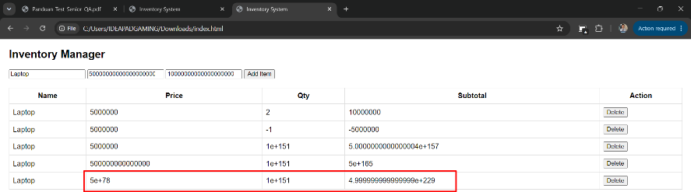
Severity | Major/High
ID | BUG_DEL001
Modul | Penghapusan Item / Delete Item
Judul | [BUG – TESTING] Button Delete Tidak Berfungsi
Steps | GIVEN User sudah memiliki data Product yang diinput  WHEN User klik button Delete pada salah satu baris produk
Expected Results | THEN Sistem menghapus data produk yang terpilih
Actual Results | THEN Button Delete Tidak Berfungsi  AND User tidak dapat menghapus data yang diinginkan
Attatchement | 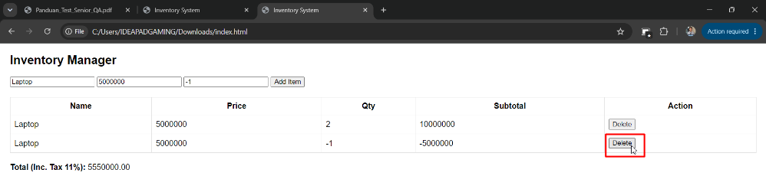
Severity | Major/High
ID | BUG_UPD001
Modul | Edit Item
Judul | [BUG – TESTING] Tidak Ada Button Delete
Steps | GIVEN User sudah memiliki data Product yang diinput  WHEN User klik button Edit pada salah satu baris produk
Expected Results | THEN Sistem menampilkan fungsi Edit data untuk melakukan update pada salah satu field
Actual Results | THEN Tidak ada Button Edit pada kolom Action  AND User tidak dapat melakukan pembaharuan data
Attatchement | 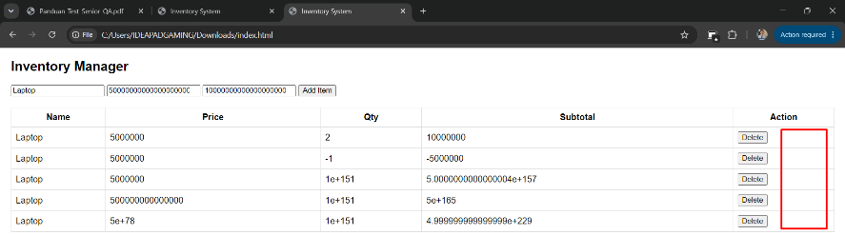
Severity | Major/High

- Test Case Documentation
ID | M_ADD001
Modul | Penambahan Item / Add Item
Judul | User Melakukan Penambahan Produk
Steps | GIVEN User berada di halaman Inventory Manager  WHEN User melakukan input data Product  AND Lakukan input nama Product, Price dan Quantity sesuai ketentuan  AND User klik button Add Item
Expected Results | THEN Sistem berhasil menambahkan data Product yang diinput kedalam table
Type Category | UC-Positive Case
Estimate | 3m

ID | M_ADD002
Modul | Penambahan Item / Add Item
Judul | User Melakukan Penambahan Produk – Kosongkan Field Price
Steps | GIVEN User berada di halaman Inventory Manager  WHEN User melakukan input data Product  AND Lakukan input nama Product dan Quantity  AND Kosongkan field Price  AND Klik button Add Item
Expected Results | THEN Sistem menampilkan notifikasi pesan error “Fields Cannot be Empty” pada bagian bawah field mandatory yang kosong  AND Data gagal terinput kedalam tabel
Type Category | UC-Negative Case
Estimate | 3m

ID | M_ADD003
Modul | Penambahan Item / Add Item
Judul | User Melakukan Penambahan Produk – Kosongkan Field Quantity
Steps | GIVEN User berada di halaman Inventory Manager  WHEN User melakukan input data Product  AND Lakukan input nama Product dan Price  AND Kosongkan field Quantity  AND Klik button Add Item
Expected Results | THEN Sistem menampilkan notifikasi pesan error “Fields Cannot be Empty” pada bagian bawah field mandatory yang kosong  AND Data gagal terinput kedalam tabel
Type Category | UC-Negative Case
Estimate | 3m

ID | M_ADD004
Modul | Penambahan Item / Add Item
Judul | User Melakukan Penambahan Produk – Field Price Melebihi Limit Batasan Penginputan
Steps | GIVEN User berada di halaman Inventory Manager  WHEN User melakukan input data Product  AND Lakukan input nama Product dan Quantity  AND Input Field Price Melebihi Limit Batasan Penginputan  AND Klik button Add Item
Expected Results | THEN Sistem membatasi penginputan sebanyak X digit sesuai ketentuan pada dokumen FSD  AND Data gagal terinput kedalam tabel
Type Category | UC-Negative Case / Limit Testing
Estimate | 3m

ID | M_ADD005
Modul | Penambahan Item / Add Item
Judul | User Melakukan Penambahan Produk – Field Quantity Melebihi Limit Batasan Penginputan
Steps | GIVEN User berada di halaman Inventory Manager  WHEN User melakukan input data Product  AND Lakukan input nama Product dan Price  AND Input Field Quantity Melebihi Limit Batasan Penginputan  AND Klik button Add Item
Expected Results | THEN Sistem membatasi penginputan sebanyak X digit sesuai ketentuan pada dokumen FSD  AND Data gagal terinput kedalam tabel
Type Category | UC-Negative Case / Limit Testing
Estimate | 3m

ID | M_DEL001
Modul | Delete Item
Judul | User Melakukan Penghapusan Produk
Pre-condition | Sudah ada data produk pada table Inventory Manager
Steps | GIVEN User berada di halaman Inventory Manager  WHEN User sudah melakukan penginputan data produk  AND User klik button Delete pada data salah satu produk
Expected Results | THEN Sistem berhasil menghapus data yang dipilih
Type Category | UC-Positive Case
Estimate | 3m

ID | M_DEL002
Modul | Delete Item
Judul | User Melakukan Penghapusan Produk saat Tidak Ada Data Produk
Pre-condition | Tidak ada data produk pada table Inventory Manager
Steps | GIVEN User berada di halaman Inventory Manager  WHEN User belum melakukan penginputan data produk  AND User klik button Delete pada data salah satu produk
Expected Results | THEN Tidak dapat dilakukan  AND Button Delete tidak tampil karena tidak ada data pada baris produk
Type Category | UC-Negative Case
Estimate | 3m

ID | M_CALC003
Modul | Kalkulasi Nilai Total
Judul | User Melakukan Pengecekan Nilai Total
Pre-condition | Sudah ada lebih dari 1 data produk pada tabel
Steps | GIVEN User berada di halaman Inventory Manager  WHEN User sudah melakukan lebih dari 1 penginputan data produk  AND User lakukan pengecekan pada field Total
Expected Results | THEN Total perhitungan kalkulasi yang ditampilkan sudah sesuai, mencakup seluruh nilai subtotal per product
Type Category | UC-Positive Case
Estimate | 10m

- Automation Testing
Automation menggunakan Katalon dengan fitur Record-based & modifikasi value pada script hasil record
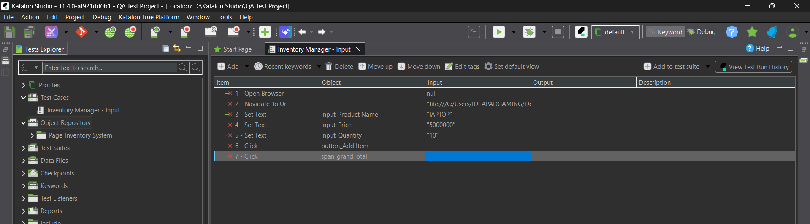

Memastikan kalkulasi total sudah sesuai menggunakan cara input data menggunakan upload file.

